חקירת פרוטוקול וקוד שרת לקוח בתרגיל 2.6
יש להגיש בטימס מסמך עם תשובה לכל שאלה
יש לקרוא את הפרוטוקול ולפתוח קוד שרת לקוח לעיון והרצה:
(פרוטוקול וקוד שרת לקוח בטימס)
שרת
- למצוא בשרת את לולאת קבלת הלקוחות החדשים
שורה 166 – שורה 175
- להבין כיצד השרת משגר Thread מייד לאחר ההתחברות (למה לא לפני)
מכיוון שצריך לתת פרמטרים בעת שיגור ה-Thread החדש, הפרמטרים הללו מתקבלים רק לאחר חיבור חדש של משתמש (אין איך לשגר Thread לפני)
- איזה פרמטרים שולח ה main thread אל ה thread . יש לפרט לכל פרמטר את הסיבה
target – מכווין את ה-Thread אל הפעולה שיבצע כשייווצר
args – הפרמטרים שה-Thread יישלח איתם אל הפעולה שיבצע כשייווצר
- מה עושה ה thread מייד בהתחלה (עד ללולאה).
ה-Thread ינחה את עצמו להשתמש במשתנה הגלובלי all_to_die (במקום ליצור אחד לוקלי), ואז ייצור משתנה לוקלי finish שיסמן מתי הגיע הזמן לסיים את ה-Thread. לאחר מכן ידפיס הודעה שתגיד איזה מס' Thread הוא ואת ה-IP והפורט שלו.
- כיצד השרת מבין בקשה ואיזה שלבים עוברת הבקשה עד שמבינים את תפקידה והאם היא תקינה
ראשית הוא יבדוק אם היא ריקה – במקרה וכן, הוא יהרוג את ה-Thread.
לאחר מכן, הוא יעשה לוג להודעה שהתקבלה (ידפיס אותה), וגם יבדוק אם אורכה תקין. במידה והאורך תקין, ה-Thread יבדוק את קוד ההודעה שהתקבל, ויחזיר פלט בהתאם לקוד, כמובן שאם הקוד לא תקין הוא ישלח שגיאה.
- מדוע יש פעולות שמתחילות במילה get ויש בהן רק שורה אחת מה המיוחד בהן
הפעולות האלו הן הפעולות שמטפלות בקודי הודעה הספציפיים, נהוג שלא להביא את הערך החוזר בתוך הפעולה של בניית תגובה.
- למה הכוונה Business Logic בשרת (רשום בהערה)
המושג Business Logic נועד כדי להסביר את חוקי הפעולה/התוכנית. זאת אומרת איך תעבוד - מה היא תעשה עם הקלט, מה היא תחזיר, ובאיזה אופן. בפעולה בשרת, ה-Business Logic מנחה לנו שיהיה מעין שולח שיקבל קוד הודעה ויקרא לפעולה המתאימה, בנוסף מונחה שהפעולה תתחיל לסדר את מידע התגובה.
- איך מתווסף שדה האורך לכל הודעה. האם זה חלק מה Business Logic?
זה לא חלק מה-Business Logic, זה קורה בפעולה send_data.
- האם יש הפרדה בין ההתעסקות בתקשורת להתעסקות במהות המידע העובר
כן, קיימת הפרדה בין 2 ההתעסקויות. ההתעסקות בתקשורת מתרחשת בתחילת ובסוף הפעולה, כלומר כשעושים receive ועושים send. ההתעסקות במהות המידע העובר מתרחשת באמצע הפעולה, אחרי שמקבלים את המידע ומתחילים לפרש אותו מיד לפני ששולחים אותו.
- איך השרת מתייחס לשדה האורך המגיע מהלקוח
הוא לוקח את השדה אורך, ובודק אם הוא שווה לגודל האמיתי.
- איך השרת מחליט על קוד הודעה חוזר
השרת מקבל קוד הודעה מהלקוח, ומחזיר את הקוד ההודעה המתאים (כלומר גרסת שרת -> לקוח).
- איזה הודעה נמצאת גם ברמת המידע וגם ברמת התקשורת
ההודעה היא הודעת error, מכיוון שקיימות שגיאות גם בתקשורת בין שרת ולקוח וגם במידע שניתן ע"י הלקוח.
- למה אין נעילות למשאב all_to_die
אין נעילות למשאב מכיוון ויש רק גורם אחד שיכול לשנות אותו, והוא ה- Main Thread, בזמן שכל ה-Threads מושפעים ממנו.
- מתי all_to_die הופך ל true ומה מטרתו.
all_to_die מת כשמתחברים מאה מיליון משתמשים לשרת.
- ב handle_client למה יש 2 except ?
יש 2 except כי אחד מהם נועד לבעיות שנגרמו דרך ה-socket, ואחד אחר כללי לבעיות מאחת הפעולות.
- הסבירו את הלולאה האחרונה ב main thread (זאת עם ה join)
הלולאה האחרונה נועדה לאסוף את כל ה-Threads, כלומר התוכנית לא תמשיך עד שכולם נאספו.
לקוח
- האם יש הפרדה בין הפרוטוקול לממשק המשתמש ?
קיימת הפרדה בין הפרוטוקול לממשק המשתמש. הממשק מוצג בפעולה menu והפרוטוקול ב-protocol_build_request.
- האם בניית שדה האורך היא כמו בשרת
בניית השדה אורך בצד לקוח זהה לבניית בשדה האורך כמו בשרת.
- האם logtcp שונה מהשרת ללקוח ? מה ההבדל ומדוע ?
ההבדל בין השרת ללקוח הוא שבשרת מעבר למידע שנשלח והתקבל, מציינים איזה Thread קיבל את המידע וגם איזה Thread שלח אותו, זאת מכיוון והשרת מנהל קשרים עם מספר לקוחות והלקוח מדבר רק עם השרת.
- למה רוב הזמן הלקוח לא יודע שהשרת התנתק ? מתי זה מתברר לו ?
הלקוח לא יודע שהשרת התנתק עד שהוא שולח בקשה, מכיוון ובניית הפרוטוקול לשליחה מתרחשת בפעולה בצד לקוח, ורק אז נשלחת לשרת, שמתריע על הבעיה רק לאחר השליחה.
- הריצו 3 לקוחות במקביל (אחד ממחשב אחר) ובדקו שהשרת נותן שירות במקביל לכל לקוח לכל 4 הפקודות
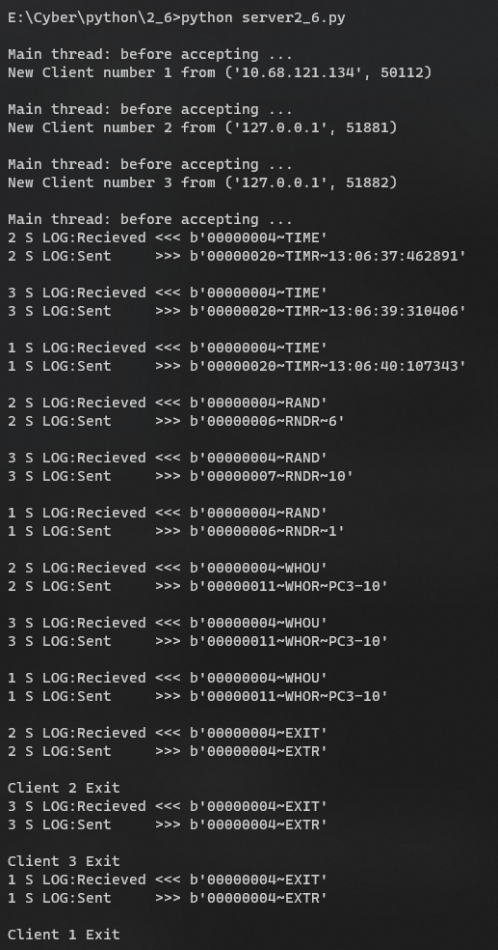
שרת ולקוח :
1. כמה פעמים יש שליחת מידע לסוקט בקוד send וכמה פעמים יש קבלה של מידע recv בסוקט . (גם בשרת וגם בלקוח) ?
האם התשובה שקיבלתם מהווה יתרון ? כן ! אם כן מה היתרון (כלומר מדוע חשוב שתהיה כמות כזו של send recv ).
יש פעם אחת send ופעם אחת recv בצד של הלקוח ובצד של השרת, כלומר 2 מכל דבר סה"כ.
יש לך יתרון מכיוון ויש יציאה אחת וקבלה אחת של כל המידע העובר, הקוד מאורגן היטב ואפשר "לשלוט" עד על הסדר של ההודעות.

לצרף תמונה של תרשים זרימה פשוט של קוד לקוח קוד שרת main וקוד צד שרת שמנהל את הלקוח thread .
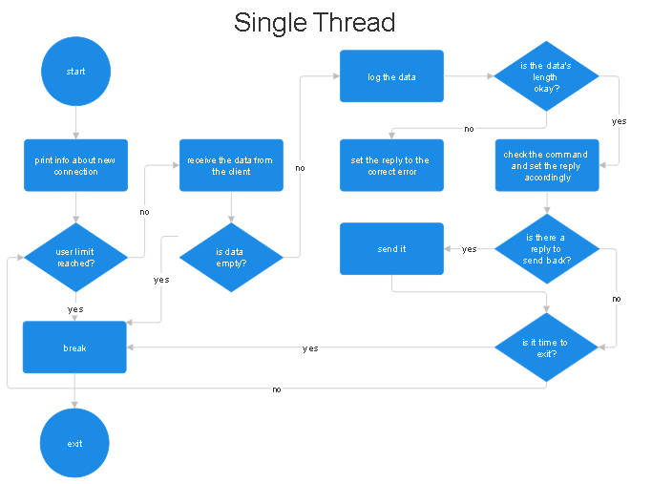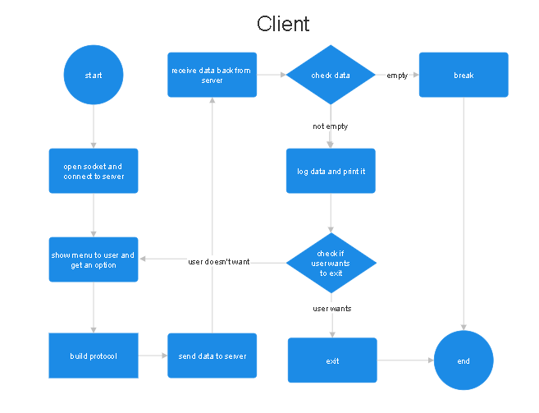
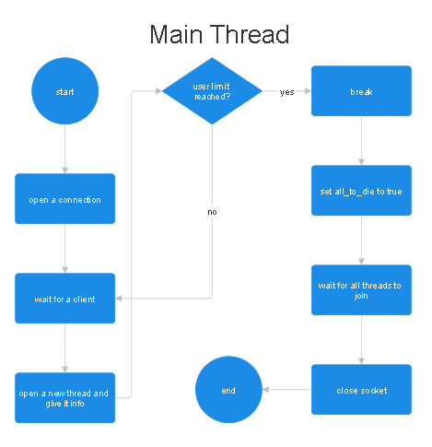
אפשר להיעזר בפסאודו קוד

הוראות כלליות לפרויקט 2.7
1) המשיכו את 2.6 מתוך הקוד שקיבלתם לאחר שהבנתם כל שורה. אתם תיבחנו על 2.7 כולל הקוד שקיבלתם ב 2.6.
2) אין לעבור על חוקי תכנון פרוטוקול שלמדנו
אפילו אם מומלץ בספר אחרת (לדוגמה קוד הודעה בספר לא באורך אחיד, חייבים קוד שונה בין הודעה הולכת והודעה שחוזרת כתוצאה ממנה (תשובה) בנוסף, מומלץ שלא להשתמש בשלד שמוצע בספר.
3) חייבים לתמוך במצב של פיצול הודעות וחיבור הודעות לכן יש להצמיד את מודול tcp_by_size.py כקובץ לתיקייה וכל התקשורת תעשה ע"י שתי הפעולות שבתוכו. הפעולות מבצעות גם log וגם מוסיפות ומנתקות את שדה האורך בתחילת כל הודעה. (יש להבין כל שורה גם בקובץ זה)
כדי להשתמש בפעולות יש לכתוב את הבא גם בשרת וגם בלקוח
from tcp_by_size import send_with_size ,recv_by_size
4) אסור שתהיה יותר מקריאה אחת ל send_with_size ו recv_by_size והקריאות חייבות להופיע באותה הפעולה (באותה הרמה)
חריג : אם שולחים קובץ בחלקים מותר לשלוח בלולאה הרבה send (עדיין חייבים לשלוח קוד הודעה באורך תיקני) אבל כדאי שהצד השני ידע בדיוק כמה recv לעשות .
5) אל תניחו שכל התעבורה תהיה מחרוזתית כי בתרגיל 2.7 שולחים גם קבצים בינאריים יש לעבוד עם decode encode בחוכמה.
6) יש לבדוק את כל 2.7 לפחות פעם אחת ממחשבים שונים לשרת וללקוח.

